Федеральное государственное бюджетное образовательное учреждение высшего образования
 | «Московский государственный технический университет  имени Н.Э. Баумана»  (национальный исследовательский университет)  (МГТУ им. Н.Э. Баумана)

ФАКУЛЬТЕТ ____ИНФОРМАТИКА И СИСТЕМЫ УПРАВЛЕНИЯ________
КАФЕДРА ______Компьютерные Системы и сети (ИУ6)___________

Отчет
по лабораторной работе № 5
Название лабораторной работы: Динамические структуры данных. Списки
Дисциплина: Объектно-ориентированное программирование
Студент гр. ИУ6-21Б __________________ М. С. Давыдов
(Подпись, дата) (И.О. Фамилия)

Преподаватель __________________ О. А. Веселовская
(Подпись, дата) (И.О. Фамилия)

Москва, 2022
Задание: дана символьная строка, состоящая из слов, разделенных пробелом. Составить программу, которая вводит строку, организует из ее слов два сортированных списка (в первый входят все нечетные слова, а во второй – четные), считает в каждом списке количество слов, начинающихся на гласные буквы, и определяет, в каком из списков таких слов больше.

Проект программы:

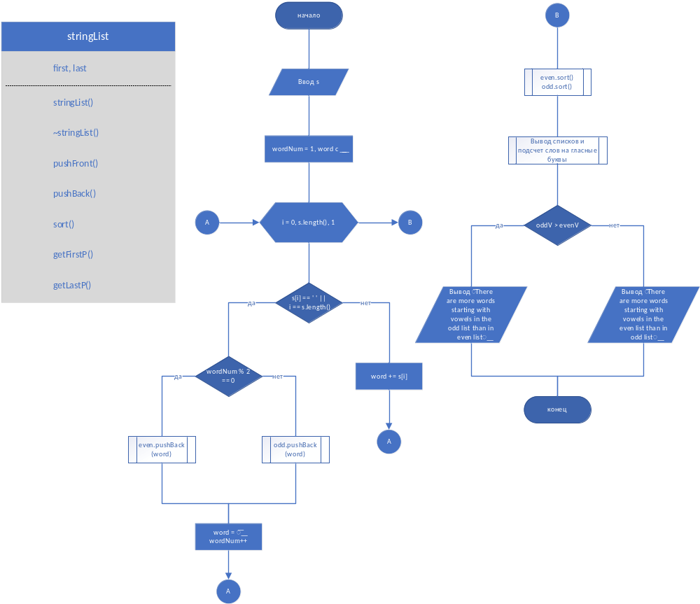

Текст программы:

main.cpp:

#include <iostream>
#include <algorithm>
#include <string>
#include <ctype.h>

#include "stringlist.h"

using namespace std;

bool isVowel(char n)
{
n = tolower(n);
if (n == 'a' || n == 'e' || n == 'i' || n == 'o' || n == 'u' || n == 'y')
return true;
else
return false;
}

int main()
{
string s;

cout << "Input string: "; getline(cin, s);
cout << endl;

stringList even, odd;
int wordNum = 1;
string word = "";

for(int i = 0; i <= s.length(); i++)
{
if (s[i] == ' ' || i == s.length())
{
if (wordNum % 2 == 0)
even.pushBack(word);
else
odd.pushBack(word);

word.clear();
wordNum++;
}
else
word += s[i];
}

even.sort();
odd.sort();

cout << "Sorted lists: " << endl << endl;

element* i;
int evenV = 0, oddV = 0;

cout << "Odd words: ";

i = odd.getFirstP();
while (i != nullptr)
{
cout << i->val << " ";
if (isVowel(i->val[0]))
oddV++;
i = i->p;
}
cout << endl <<"Words starting with vowels: " << oddV << endl << endl;

cout << "Even words: ";

i = even.getFirstP();
while (i != nullptr)
{
cout << i->val << " ";
if (isVowel(i->val[0]))
evenV++;
i = i->p;
}
cout << endl <<"Words starting with vowels: " << evenV << endl << endl;

if (oddV > evenV)
cout << "There are more words starting with vowels in the odd list(" << oddV <<") than in even list(" << evenV << ")" << endl;
else
cout << "There are more words starting with vowels in the even list(" << evenV <<") than in odd list(" << oddV << ")" << endl;

return 0;
}

stringlist.h:

#ifndef STRINGLIST_H
#define STRINGLIST_H

#include <string>

using namespace std;

struct element
{
string val;
element* p;
};

class stringList
{
private:
element* first;
element* last;
public:
stringList(string value = "");
~stringList();
void pushFront(string e);
void pushBack(string e);
void sort();
element* getFirstP() { return first; }
element* getLastP() { return last; }
};

#endif

stringlist.cpp

#include "stringlist.h"

stringList::stringList(string value)
{
first = new element;
first->val = value;
first->p = nullptr;
last = first;
}

stringList::~stringList()
{
element* i = first;
while(first != last)
{
first = first->p;
delete i;
i = first;
}
delete first;
}

void stringList::pushFront(string e)
{
if (first->val != "")
{
element* buf = new element;
buf->val = e;
buf->p = first;
first = buf;
}
else
{
first->val = e;
}
}

void stringList::pushBack(string e)
{
if (first->val != "")
{
last->p = new element;
last->p->val = e;
last = last->p;
last->p = nullptr;
}
else
{
first->val = e;
}
}

void stringList::sort()
{
element* i = first;

while(i != last)
{
element* j = i;
element* min = j;
while (j != nullptr)
{
if (j->val < min->val)
min = j;
j = j->p;
}
swap(min->val, i->val);
i = i->p;
}
}

Пример работы программы:

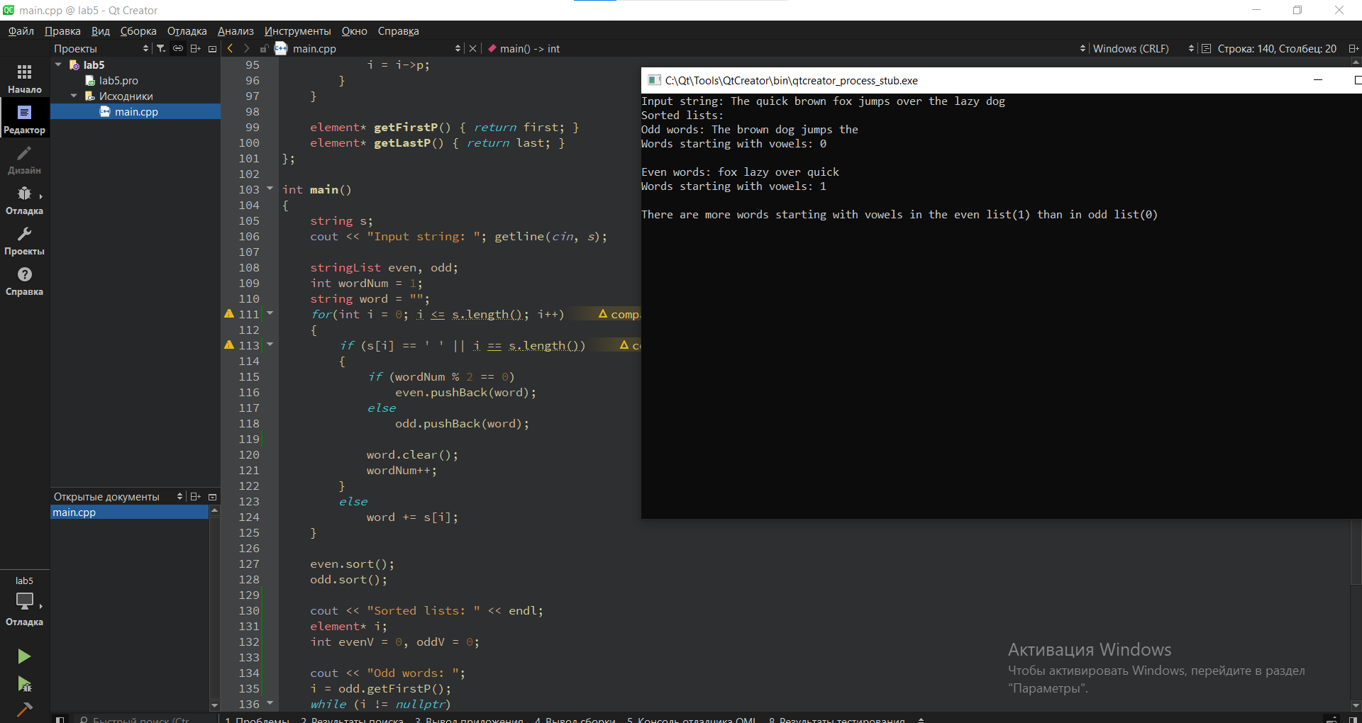

Тесты:

Входные данные | Ожидаемый результат | Выходные данные
The quick brown fox jumps over the lazy dog | The brown dog jumps the  0  fox lazy over quick  1 | The brown dog jumps the  0  fox lazy over quick  1
The jay pig fox zebra and my wolves quack | The my pig quack zebra  0  and fox jay wolves  1 | The my pig quack zebra  0  and fox jay wolves  1

Вывод: мы научились работать с динамическими структурами в языке C++, в частности со связными списками.

